NMM 2021

(Medio Mayor)

Guía N°1 de estudio en casa

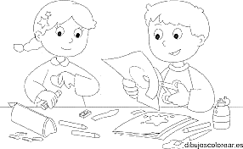

Semana del 01 al 4 de marzo 2021

NOMBRE ALUMNO: ____________________________________

NOMBRE PROFESORA: __________________________________

**Plan General:**

**AMBITO: Desarrollo Personal y Social (Transversales)**

**NÚCLEO: Corporalidad y Movimiento**

ACTIVIDAD N°1: Las partes del cuerpo

-Nomina con ayuda de un adulto, las partes del cuerpo una a una e identifícalas en tu propio cuerpo

-Colorea la imagen según corresponda

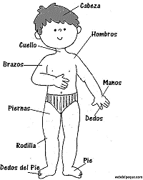

tronco

**AMBITO: Desarrollo Personal y Social (Transversales)**

**NÚCLEO: Corporalidad y Movimiento e Identidad y Autonomía**

CONTINUACIÓN ACTIVIDAD N°2: Las partes del cuerpo

-Dibuja dentro del recuadro la forma de tu cuerpo

**AMBITO: Desarrollo Personal y Social (Transversales)**

**NÚCLEO: Corporalidad y Movimiento e identidad y autonomía**

ACTIVIDAD N°3: Las partes de la Cabeza

-Nomina con ayuda de un adulto, las partes de la cabeza una a una e identifícalas en tu propio cuerpo

-Colorea la imagen según corresponda

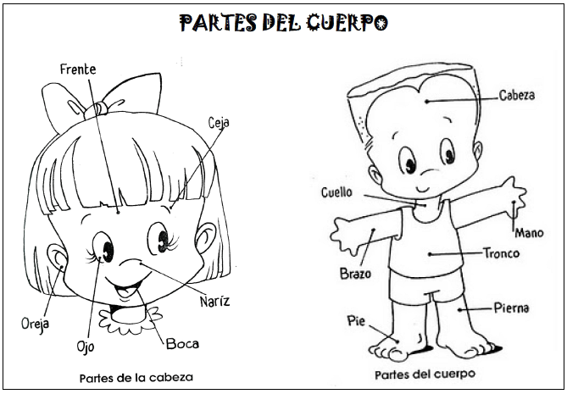

Pelo

**AMBITO: Desarrollo Personal y Social (Transversales)**

**NÚCLEO: Corporalidad y Movimiento e identidad y autonomía**

ACTIVIDAD N°4: Las partes de la Cabeza

-Identifica las partes de la cabeza y ubícalas según corresponda

-colorea la cara y rellena el pelo con el material que tú quieras.

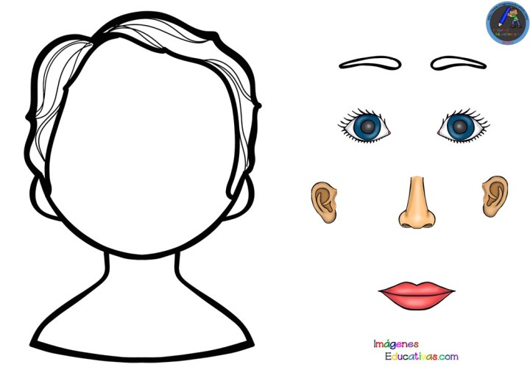

**AMBITO: Desarrollo Personal y Social (Transversales)**

**NÚCLEO: Corporalidad y Movimiento e identidad y autonomía**

ACTIVIDAD N°5: Identifica si eres niña o niño

-colorea la imagen que identifica tu sexo

-

-

